Z odkazu Karla Traxlera

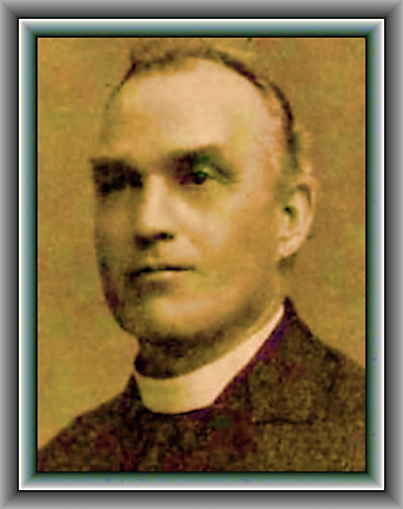

Karel Traxler (nar. 17.1.1866 ve Vlachově Březí – zemř. 15.5.1936 ve Volyni) je bezesporu jedna z největších osobností českého šachu v období konce devatenáctého a téměř čtyř desetiletí dvacátého století.
Svým významem však – zvláště cennými úspěchy ve skladebním šachu i originálním přínosem k teorii zahájení – je to osobnost světová.

Páter Karel Traxler byl český vlastenec. Celý život prožil v jižních Čechách, s občasnými návštěvami do blízkých metropolí; Praha, Brno nebo Vídeň.
Jiný významný představitel české školy úlohové Miroslav Soukup napsal v nekrologu (Za Karlem Traxlerem, Československý šach, červen – červenec 1936):

„Traxler je tělem a duší Jihočech. České Budějovice, Vlachovo Březí, Štítary, Dnešice, Veselí, Dub – z těchto míst rozlétá se sláva české školy, spojená s jeho jménem do šachových rubrik a časopisů celého světa.“

Už řadu let a z různých zdrojů eviduji náznaky zklamání a údivu šachových publicistů ze všech koutů světa nad tím, že Traxlerův šachový odkaz dosud nebyl souhrnně zpracován.

Jedním z takto si „povzdechnuvších“ je renomovaný brněnský šachový historik Jan Kalendovský. Přesto – a snad i právě proto – on je ten, kdo se tomuto cíli přiblížil nejvíce. V roce 1987 vydal knižně sbírku všech dochovaných Traxlerových partií, glosovaných často mistrem samotným. O kvalitě Kalendovského práce svědčí i to, že v dnešní internetové době se mi podařilo rozšířit tuto sbírku pouze o jedinou partii, proti Kvíčalovi (viz níže).

Cílem této stati je několika ukázkami přiblížit některé aspekty mnohostranné Traxlerovy tvorby co nejširšímu okruhu šachového čtenářstva. Kvůli limitaci rozsahu musíme zde opominout stranou jeho publicistiku; fejetony, humoresky, nekrology a jiné.

Velmi doufám, že se nám v dohledné budoucnosti podaří vydat důstojnou monografii Karla Traxlera. Nikdy nežil na jihu Čech šachista, který by toho byl více hoden.

Traxler - praktický hráč

Nemohu lépe, než znovu citovat z výše zmíněného nekrologu v ČŠ 1936, pokračovaném nyní perem Karla Zmatlíka:
„Traxlerova sláva jako praktického hráče, nesporně značné síly, nepřežila ovšem devatenáctého století, třebas ještě r. 1902 zaznamenal na malém sjezdu ve Veselí – Mezimostí (tehdy Veselí n. Luž. tak zváno) víc než pozoruhodný úspěch – první místo v malém turnaji před samotným O. Durasem. Ale vývoj českého šachu v oboru hry praktické dostal se od počátku našeho století na zcela jinou kolej, po níž venkovský kněz jíti nemohl, i kdyby byl měl k tomu chuť. Sportovní šach, se svým bojovným charakterem a zcela jinými požadavky, než je pouhé hledání krásy v šachu, byl pro kněze oblastí společensky i eticky nepřístupnou.“

K tomu poznámka; byl to III. Sjezd šachový ve Veselí-Mezimostí. Hlavní turnaj vyhrál Traxler se stoprocentním skóre (druhý Duras měl 4,5 bodů) a měl jen 7 účastníků, ale myslím, že celá akce byla na tehdejší dobu dost ambiciózní, viz. Šachové listy 1902 (dobová gramatika ponechána): „S četnými domácími hráči súčastnilo se sjezdu přes 100 šachistů, tak že prostorné místnosti „U Vondrášků“, vkusně a vhodně upravené, stále byly 60 – 80 hráči a diváky naplněny…“.

Malý kvíz pro veselské starousedlíky:
víte někdo kde asi byl hostinec „U Vondrášků“ před 110 lety ?
Já ne, ale mám nápovědu: z dobového zdroje vyplývá, že by to mělo být „nedaleko nádraží Veselí – Mezimostí“ (tehdy samozřejmě vlakového).

Naše první ukázka je právě vítězná Traxlerova partie proti dvacetiletému Oldřichu Durasovi (tenkrát se ještě psal s kroužkem na „u“) právě z tohoto Zmatlíkem zmíněného turnaje. Durasova síla a výkonnost už v této první dekádě 20. století rychle rostla a šachová historie ho právem považuje za nejsilnějšího českého velmistra mezi dvěma světovými válkami. P.K. Traxler byl tehdy šestatřicetiletý katecheta (pro mladší ročníky; učitel náboženství) a už čtvrtým rokem působil na měšťanské škole ve Veselí n. Luž. Celkem tam působil devět let a zde také spočívají jeho ostatky v rodinné hrobce.
Jsem rád, že tato esej spatří „světlo světa“ právě na webových stránkách Šachového klubu Veselí nad Lužnicí.

Traxler – Důras, Veselí-Mezimostí 1902.
1.e4 e5 2.Jf3 Jc6 3.Sc4 Sc5 4.c3 Jf6 5.d4 exd4 6.cxd4 Sb4+
7.Sd2 Sxd2+ 8.Jbxd2 Jxe4

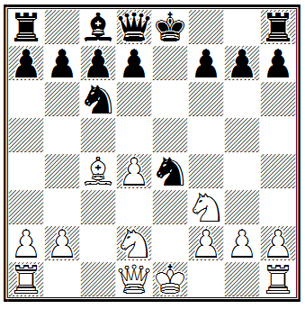

Předposlední vydání Bilguera zkoumá pouze pokračování 9.Jxe4 d5 10.Sxd5 Dxd5 11.O-O O-O 12.Jc3. d4-d5 otevírá útočníkovi novou perspektivu a předkládá obraně obtížný problém. 9.d5 Jxd2 10.Dxd2 Jb8 11.d6 O-O 12.Vc1 Jc6 Hrozilo 13.dxc7 a event. 14.Sxf7+. 13.dxc7 Dxc7 14.O-O Bílý má již všechny bojové síly v akci, zatímco mobilisace černého je stále velmi opožděná. Za takových okolností ovšem nemůže boj dobře skončit ani pro takového Důrase. 14…Da5 Protože se černému přece jen nepodaří vynutit výměnu dam, bylo vhodnější 14…d6. 15.Dd6 Db4

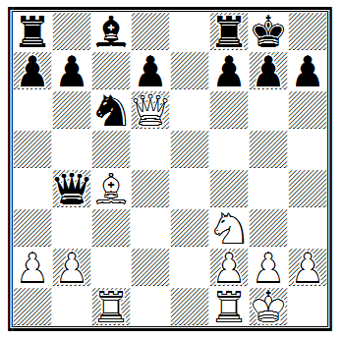

16.Sxf7+! Překvapující obrat. Oběť je hluboká, krásná a rozhodující. 16…Vxf7 17.Vxc6 Dxb2 18.Ve1 Df6 Zřejmě si Důras myslel, že tak bude moci důkladně nebo aspoň přijatelně zabezpečit své postavení. Ale následuje okamžitě zničující úder.

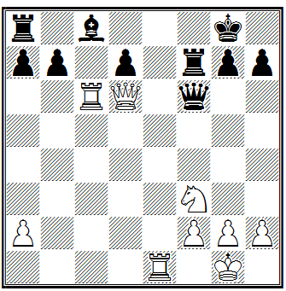

19.Dd5! a černý se vzdal. Po 19…Dd8 by následovalo 20.Jg5, načež nelze zabránit matu ve třech tazích (glosoval významný šachový publicista té doby George Marco ve Wiener Schachzeitung 1915).

Význačnou šachovou osobností a Traxlerovým vrstevníkem byl tehdy i mistr Jan Kotrč (1862 – 1943).
Kotrč byl důstojným protivníkem (nejenom) Traxlera za šachovnicí a také úspěšným problemistou.
V roce 1910 společně vydali sbírku svých úloh, dnes lahůdkou pro šachové bibliofily. Oba podporovali nový dynamický směr tehdy již proslavené české školy úlohové, jehož předním představitelem byl Dr. Emil Palkoska (1871 – 1955) i významný Jiří Chocholouš (1856 – 1930). Kromě společné lásky k šachu celoživotnímu přátelství Traxlera a Kotrče jistě přispěl i příbuzenský vztah – byli švagři.

Účastníci 5. ročníku Memoriálu P. Karla Traxlera minulého roku měli možnost seznámit se s Traxlerovým prasynovcem Oldřichem Karbanem z Veselí n. Lužnicí. Na svého dědečka Jana Kotrče si pan Karban ještě dobře vzpomínal.
Bohužel, počátkem tohoto roku přišla smutná zpráva o jeho skonu.

Kotrč - Traxler, Praha 1899
1.e4 e5 2. Jf3 Jc6 3. Sc4 Jf6 4. d4 exd4 5. O-O d5 K téže posici lze dojíti v gambitu škotském; theorie radí nyní Jxe4 s ! Tahem Sc5 vzejde známá „dlouhá“ varianta 6.e5 d5 atd. Tah v partii, ač neobvyklý, je zcela dobrý; také d6 možno. 6. exd5 Jxd5 7. Jxd4 Se7 8. Ve1 Zde bylo Sb5 silnější pokračování. 8...Jb6 Černý nesmí O-O, ztratilť by po 9.Sxd5 a 10.Jxc6 střelce – mohl však lépe hráti Jxd4 9.Dxd4 Se6, neboť 10.Dxg7 bez nebezpečí nelze hráti. 9. Sb5 O-O 10. Sxc6 Sf6! Bílý mohl lépe hráti 10.Jxc6. 11. c3 bxc6 12. Sf4 Ve8 Černý doufá, že za ztrátu pěšce podrží oba střelce s výhodnější hrou; jednodušší i lepší bylo však Jd5. 13. Sxc7 Dd7 14. Ja3 Vxe1+ 15. Dxe1 Sxd4 6. cxd4 17. Sxb6 axb6 18. Jc4

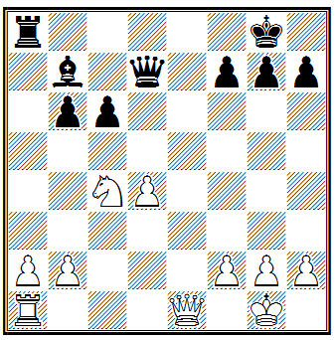

18...c5! Na Dxd4 bylo De7 velmi silné; nyní počíná černý po dobrodružném poněkud úvodu zajímavý útok na rochádu, leč bílý brání se výtečně. 19. dxc5 Dc6 20. Je3 Ve8 21. Vd1! h6 Protihrozba Vd8 zamezuje Vxe3 22. f3 Dxc5 23. Vd3 Sa6 24. Vc3 Dd4 25. Dc1! Kh7 Po Sd3 26.Vc8 Vxc8 27.Dxc8+ Kh7 28.Dc1 f5 nedocílí černý též ničeho. 26. Kh1 Sd3 Není zřejmo, kterak by černý lépe v útoku pokračoval; k uvážení bylo jedině 26...Ve5, tedy zajistí si remis.
27. Jc2 Df2! 28. Vxd3 Ve2 29. Dg1 Vxc2 30. Dxf2 Vxf2 31. Kg1 Vxb2 32. Vb3. Dáno za remis (glosy P.K.T. v Šachových listech 1900).

Není bez zajímavosti, že tato partie byla publikována až v The Otago Witness (Dunedin, Nový Zéland) začátkem roku 1901 a snad i jinde.

Ještě perlička; 1.Jc3 je zahájení s mnoha různými názvy – nicméně v české kotlině je známo jako Kotrčova hra ! Často přechází do jiných, např. do Skandinávské, Caro-Kannu, Francouzké, Aljechinovy obrany i do Vídeňské hry, ale např. po 1...d5 2.e4 d4 si drží svůj osobitý ráz. Jistěže takovýto první tah bílého nemá šanci v oblíbenosti konkurovat počátečnímu tahu třeba královským či dámským pěšcem ale – jak si každý vyspělejší šachista jistě záhy uvědomí – nemůže bílému způsobit problémy per se.

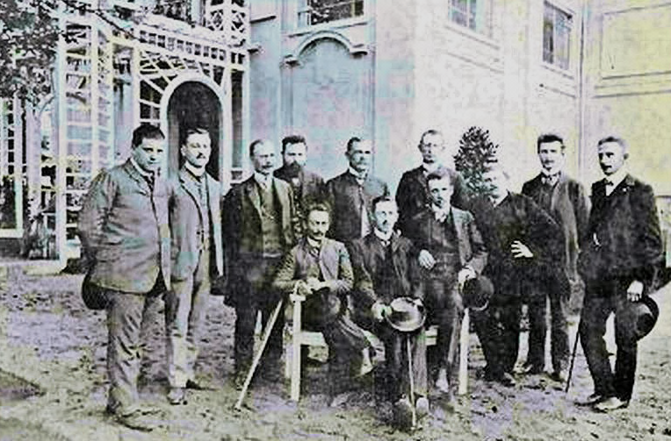
Prague 1908
Toto je fotografie z prvního mezinárodního turnaje v Praze roku 1908. Bohužel, zdroj neuvádí kdo je kdo, takže můžeme jenom hádat. Ze stejného zdroje je i následující fotografie ze stejného turnaje, ale tentokrát s identifikací všech zobrazených pánů.

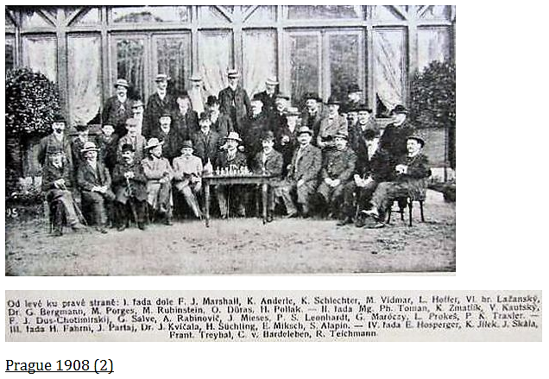

Další kvíz, tentokrát nejenom pro veselské:
Traxler je zde přesně označený. Máte také dojem jako já, že na předchozím obrázku by Traxler mohl být ten pán úplně vlevo ? Nebo tam třeba vůbec není ? – skupinka na první fotce je mnohem menší, než na této...

Traxler v Praze nehrál, byl, společně s Viktorem Tietzem, hlavním rozhodčím turnaje. Vítězem hlavního turnaje se stal Oldřich Duras (tehdy ještě s “ů“) a vedlejšího Karel Treybal, šachista mistrovské třídy, později za odbojovou činnost popraven nacisty v říjnu 1941.
Dalším významným českým účastníkem prvního pražského mezinárodního turnaje byl Dr. Jan Kvíčala.
O jeho následující partii s Traxlerem můžeme s velkou pravděpodobností usoudit, že byla přátelská a hrána ve volném čase během turnaje. Zvítězil sudí nad turnajovým borcem...

Traxler – Jan Kvíčala, Praha 1908
1. e4 e5 2. Jf3 Jc6 3. c3 Jf6 4. d4 exd4 5. e5 De7? Pochybná myšlenka, ba spíše už prohrávající tah. Kam se v budoucnu vrtne černopolný střelec černého a bude na to vůbec čas ? Po 5...Jd5 by bylo vše v pořádku. 6. cxd4 d6 7. Sb5 Sd7 8. Sxc6 Sxc6 9. O-O dxe5 10. Jxe5 Sd5 11. Da4+ Jd7 12. Ve1 Se6 13. Jc3 c6

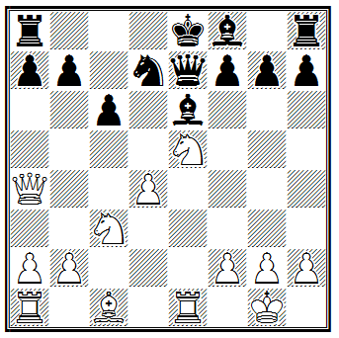

14. Jxc6
Tah neoznačuji vykřičníkem a to ze dvou důvodů;
1) takový tah byl pro mistra kombinací Traxlera rumovou pralinkou !
2) šachové motory současnosti nabízejí ještě razantnější 14.d5! vedoucí k vyhrávající výhodě bílého.
14... bxc6 Mnohem větší odpor mohl černý klást po 14...Jb6, ale i tak bude mít bílý výrazně lepší koncovku. 15. Dxc6 Vb8 16. Jd5 Dd6 17. Jc7+ Kd8 18. Sg5+ Jf6 19. Jxe6+ fxe6 20. Df3 a černý se vzdal.

Následující dvě fotografie jsou ze sjezdu ÚJČŠ v praze 1909 a pocházejí ze dvou rozdílných zdrojů.

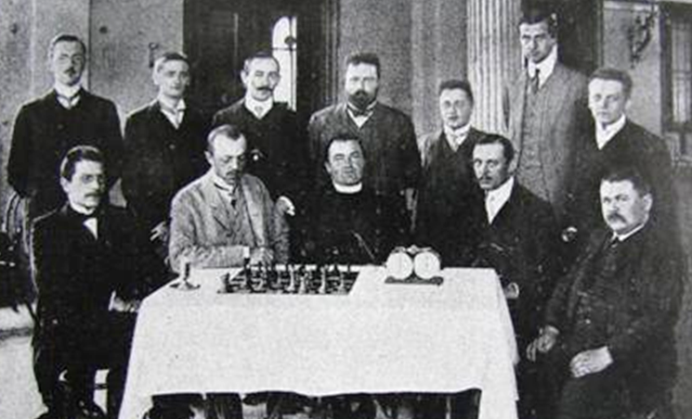

Skupina mistrovského turnaje III. sjezdu ÚJČŠ v Praze 1909
V stoje: 1. K. Treybal, 2. (M. Kössler), 3. J. Engler, 4. V. Dyk, 5. (K. Unger)
6. O. Kruliš-Randa, 7. M. Gargulák.
V sedě: 1. L. Prokeš, 2. F. Treybal, 3. P. K. Traxler, 4. O. Důras, 5. J. Brach.

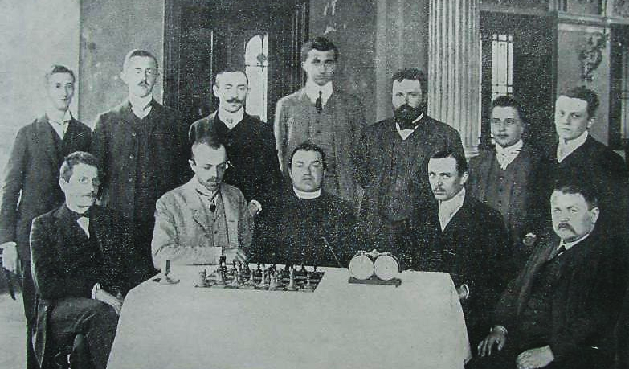

3rd Czech Championship, Prague 1909
(Seated: Prokes, Fr.Treybal, P.Traxler, Duras, Brach;
Standing: Kesler, K.Treybal, Engler, Krulis-Randa, Dyk, Unger, Gargulak)

Nicméně, jak podotkl můj přítel Karel Hursky ze Sydney (toho si jistě jihočeští šachisté pamatují ještě coby dorostence), když jsem mu fotky poslal „k analýze“;

- fotograf byl velmi pravděpodobně jenom jeden, neboť fotografování tehdy bylo drahou záležitostí,
- vizuální odlišnosti fotek jsou způsobeny nestejnou kvalitou zpracování v různých časopisech.

Takže ještě jeden kvíz pro čtenáře:
Která fotka byla pořízena první ? Předesílám, že existuje několik úhlů pohledu na věc, ale odpověď neznám.

Bohužel, tento turnaj pro Traxlera brzy skončil. Časopis českých šachistů, leden 1910, píše: „Po prvém utkání byl P.Traxler nucen pro úřední překážky vystoupiti z mistrovského turnaje“.
Pro úplnost dodejme, že remizoval s brněnským Metodějem Gargulákem.

P.Traxler tedy odjíždí domů na svou faru v Dubu u Vodňan, ale nelení a – snad dostávajíc danému slibu - komponuje dvě úlohy, které jako originály posílá do Prahy. Několik dní před koncem sjezdu jsou presentovány v prestižní řešitelské soutěži pro všechny účastníky sjezdových turnajů a hostů.. .

Takto na něj vzpomíná Vít Paroulek ( 1904 - 1983, nejsilnější strakonický hráč vůbec, v korespondenčním šachu celou řadu let patřil ke světové špičce):

„V roce 1932 mne navštívil ve Strakonicích a pozval k návštěvě do Dubu. Pozvání to jsem rád přijal a často jsme si na jeho faře v Dubu zahráli. Tak jsem ho poznal na sklonku jeho života jako člověka prostého, lidského a se smyslem pro humor, najmě šachový. Mé nedělní návštěvy byly pro něho svátkem, kdy i služby Boží zkrátil na minimum. Hrávali jsme jen vážné partie a obyčejně jen jednu za neděli sehráli. “

Drobná jazyková poznámka k této citaci; místo zastaralého (přesto hezkého!) „najmě“ , bychom asi dnes použili „hlavně“ nebo „zvláště“.

Traxler - teoretik zahájení

Šachová hlídka velmistra Lubomíra Kaválka v The Washington Post (2003);

Ta myšlenka v zahájení byla tak ohromující a nádherná, že někteří hráči a dokonce i jeden šachový klub se ji pokusili uloupit od původního autora Karla Traxlera (1866-1936). Byl to silný praktický a korespondenční hráč, slavný skladatel úloh a spoluzakladatel i editor prvního českého šachového časopisu (1896-1899). Žil a pracoval v malém jihočeském městě, ale byl dobře znám v šachových kruzích ve Vídni a Praze. Wiener Schachzeitung ho nazval umělcem s rozvinutým smyslem pro krásu a publikoval mnoho jeho památných kompozic. Ale byl to jeho nápad v zahájení který mu přinesl celosvětovou slávu.

Úžasný nápad

Ve Hře dvou jezdců v obraně, zahájení hrané po staletí, bílý spouští co vypadá jako smrtící útok jezdcem (1.e4 e5 2.Jf3 Jc6 3.Sc4 Jf6 4.Jg5). Tento útok je dodnes velmi populární v mnoha scholastických soutěžích. V roce 1890 čtyřiadvacetiletý Traxler to chladnokrevně ignoroval a provedl užitečný vývojový tah střelcem (4...Sc5!?). Bílý pak může uskutečnit svou hrozbu a dát „vidličku“ černé dámě i věži (5.Jxf7) ale černý rozpoutá úžasný kaleidoskop obětí při kterém se tají dech (5....Sxf2+!!). Ten útok je tak myšlenkově bohatý, že dodnes neznáme jeho konečné ohodnocení.
Zřejmě jeden z nejčerstvějších pokusů nalézt pravdu byl udělán v roce 2000 Danem Heismanem, který vydal CD „Traxlerův protiútok“ (nakladatel Pickard & Son). Autor – s pomocí počítačových programů - vložil velké úsilí do analýzy komplexit Traxlerovy myšlenky a udělal mnoho výborné práce. Shromáždil také kolem 1 700 partií, z různých databází. Detaily se často těžko ověřují, ale Heisman měl např. určitě zjistit, že partie Graf – Muller nebyla sehrána v roce 1873, nýbrž v západoněmeckém korespondenčním přeboru roku 1972 !

Premiéra

Traxler představil svou myšlenku v partii proti J. Reinischovi hrané 20. března 1890 v Hostouni. Partie byla poprvé publikována s jeho poznámkami a analýzami v říjnu 1892 v šachové hlídce Zlaté Prahy. Ty ukazují jak dalece předstihl svůj čas – první hlubší analýza od jiných teoretiků se objevila asi až o 40 let později.
Reinisch-Traxler
1.e4 e5 2.Jf3 Jc6 3.Sc4 Jf6 4.Jg5 Sc5!? („Originelní tah, který lepší jest, než na první pohled se zdá. Malé nedopatření bílého může umožnit černému rozhodující útok. Není v praktické hře snadno najíti proti tahu tomu nejlepší obranu, i theoreticky jest asi stejně správný. Kombinace s tahem tím spojená má podobnost s gambitem Blackmar-Jerome : 1.e4 e5 2.Jf3 Jc6 3.Sc4 Sc5 4.Sxf7+?! Kxf7 5.Jxe5+?!", napsal Traxler).
5.Jxf7 (Po 5.Sxf7+ Traxler analyzoval 5...Kf8, což ponechává černou dámu volnou k akci, ale silnější je 5...Ke7.) 5...Sxf2+!! 6.Ke2?! (Traxler věřil, že vzetí střelce 6.Kxf2 prohrává a analyzuje 7...Jxe4+ 7.Kg1 Dh4 8.Df1 Vf8 9.d3 Jd6 10.Nxd6+ cxd6 11.De2 Jd4 12.Dd2 Dg4 a černý vyhraje. Přesto v jedné pozdější partii zahrál líbivé 12...Dg5.
„Nejlepší obrana je 6.Kf1!,“ napsal, „přestože po 6...De7 7.Jxh8 d5 8.exd5 Jd4 černý získá silný útok“. Například, 9.Jc3 Sg4 10.Se2 (nebo 10.Je2 Je4! vyhraje), ale nyní místo Traxlerova 10...Sh4 černý může vyhrát s 10...Jxe2! 11.Jxe2 Je4. 12.d3 Df6 13.Sf4 exf4 14.dxe4 f3 15.gxf3 Dxf3 16.Jg1 Df4 a černý získá material. 6...Jd4+ 7.Kd3? ("Traxler pěkně ukazuje, že toto prohrává brutální silou !“ píše Heisman. Lépe bylo 7.Kxf2, přesto 7...Jxe4+ 8.Kg1 Dh4 9.Df1 Vf8! vede k výhodě černého.)

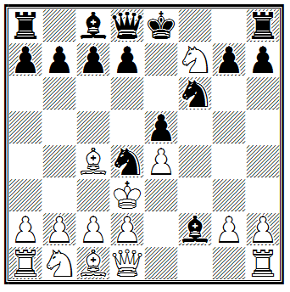

7...b5!! (Traxler předvádí úžasnou oběť dámy, vyhrává i 7...De7.)
8.Sb3 (Vzetí dámy 8.Jxd8 vede k matovému útoku černého po 8...bxc4+. Traxler uvádí 9.Kc3 Jxe4 10.Kb4 [10.Kxc4 Sa6+] 10...a5+ 11.Ka3 a teď, místo 11...a4? navrženého Heismanem, Traxler pokračuje k výhře 11...Jb5+! 12.Ka4 Jc5+ 13.Kxb5 c6+ a černý matí v několika tazích. Traxler také uvádí 9.Kxc4 Sa6+ a nyní příchází s třemi variantami: 10.Kc3 Jxe4+ 11.Kb4 Vb8+ 12.Ka3 Jb5+ 13.Ka4 [13.Kb3 Jbc3+] 13...Jc5+ 14.Ka5 Jd6 vyhraje; nebo 10.Kc5 Vb8 a černý matí; a konečně přímo pohádkové zakončení po 10.Kb4 Vb8+ 11.Ka5 Jxe4 12.Kxa6 12...Jc5+ 13.Kxa7 Jb5+ 14.Kxb8 Ke7 a 15...Vxd8 mat. Kenneth F. Williams, který se pokusil zdiskreditovat Traxlera a popřít jeho zásluhy v tomto zahájení, napsal, že partie by nabrala velice odlišný kurs po 8.Sd5. Má pravdu, ale výsledek by byl tentýž po 8...Jxd5 9.Jxd8 Jf4+ 10.Kc3 Jfe2+, např. 11.Kd3 c5! 12.b3 Sa6 13.c4 Jf4+ 14.Kc3 b4+ 15.Kb2 Jd3 mat; nebo 11.Kb4 a5+ 12.Ka3 b4+ 13.Ka4 d6 14.Jc6 Sd7 a mat následuje.) 8...Jxe4!! 9.Jxd8 ("Bílý nemá žádné obrany; následující matové vedení je velmi pěkné“, napsal Traxler.) 9...Jc5+ 10.Kc3 (Heismanův počítač potvrdil mat maximálně v osmi tazích. Traxlerovo provedení je perfektní.) 10...Je2+ 11.Dxe2 Sd4+ 12.Kb4 a5+ 13.Kxb5 Sa6+ 14.Kxa5 Sd3+ 15.Kb4 Ja6+ 16.Ka4 (Nebo 16.Ka3 Bc5+ 17.Ka4 Nb8 mat.) 16...Jb4+ 17.Kxb4 c5 mat. ("Není divu, že tento systém byl po Traxlerovi pojmenován !“, obdivuje Heisman.)

Traxler - průkopník korespondenčního šachu

Toto je tak trochu nostalgická kapitola , neboť korespondenční šach, tento přínosný a populární způsob hry s téměř dvousetletou historií, tak jak jsme jej znali, je dnes nenávratnou minulostí. Dominovala v něm individuální kreativita a analytická síla hráče. S nástupem šachových motorů se však těžiště posunulo úplně jinam a tato - dříve nezbytná - podmínka úspěchu téměř zanikla. Je dostatečně suplována solidním základním porozuměním šachových zákonitostí a především dovedným managementem šachových motorů.
Jistě, korespondenčně se hraje a určitě bude hrát dál, sice už ne jako kdysi „šnečí poštou“ a korespondenčními listky, ale na webu.

Myslím, že pokusy navrátit dobu minulou nemají šanci. Např. tzv. „no engine“ turnaje, tj. zákaz používání motorů – z vlastní zkušenosti vím, že ctění tohoto pravidla je pouhou iluzí !

Dnešní doba se často nazývá věkem počítačů. I pokud omezíme náš pohled striktně jen do šachové sféry, rychle zjistíme, že trocha toho negativního, co počítače přinesly, je mnohonásobně překonána šířkou a intenzitou využití jejich obrovských, dříve netušených možností.

Karel Traxler je bezpochyby nejvýznamějším průkopníkem korespondenčního šachu u nás. V roce 1886 zorganizoval první český korespondenční turnaj, roku 1893 druhý a roku 1896 třetí.

Proč takové jeho zanícení pro korespondenční šach, potažmo skladební šach ? Vysvětlení Jana Kalendovského je zcela logické: „Byl šachistou všestranným, jako praktik vynikl zejména v mládí. K turnajové hře však Traxler mnoho příležitostí neměl. Církevní vrchnost pro tuto zálibu pochopení neměla. Více se proto věnoval šachu korespondenčnímu a v tehdejší době především ke skládání šachových úloh, které ho pravděpodobně proslavily nejvíce.“

A nyní několik vět z obsáhlé závěrečné Traxlerovy zprávy po skončení druhého korespondenčního turnaje (Světozor 31.5.1895):
„Prvním vítězem jest P. Karel Traxler z Vlachova Březí – dosáhnuv z 22 partií výher 19,5. Jako pořadatel vzdává se však nároku na cenu a postupuje ji druhým vítězům. V čestnou odměnu a v upomínku zůstává mu skupina s podobizen účastníků sestavená, jež tito k tomu účelu laskavě věnovali.“ Typický Traxler ! Podobných zmínek o jeho nezištnosti (psaných jinými), lze v dobovém šachovém tisku najít více.

Následující partie je z III. českého korespondenčního turnaje – opět Traxlerův protiútok !

Mikyska - Traxler

1.e4 e5 2.Jf3 Jc6 3.Sc4 Jf6 4.Jg5 Sc5 Originelním tahem tím debutoval Traxler již před 10 lety a jak vidno, odvažuje se jeho i v korespondenční partii. 5.Jxf7 Takovému lákadlu těžko odolati, zvláště když následující daleko kombinovaný útok černého není na snadě. Braní pěšce f7 střelcem ovšem nejlépe zhatí lstivé plány černého. Čigorin mínil v Norimberce, že bílý má hráti d2-d4, myslím však, že d7-d5 je pak dobrou odvetou. 5....Sxf2+ 6.Kf1 Po 6.Kxf2 má černý s 6....Jxe4+ a 7....Dh4 výtečný útok. 6...De7 7.Jxh8 d5 8.exd5 Jd4 9.c3 Sg4 Hrozivé 9....Sg4 odvrátí lépe 9.Se2, ač i tehdy 9....Je4 dává možnost mocného útoku. Zvláštní je strnulost všech figur bílých, černý jest pánem bojiště. 10.Da4+ Jd7! 11.Kxf2 Dh4+ Bere-li bílý jezdce, rozhodne 11....Df6 12.dxe5 Df4. Nyní černý nesmí pustiti krále na e1. 12.Ke3 Nejlépe. Bílý zkusil zde jako pobočnou variantu 12.Kf1, načež černý po 12....0-0-0 13.g3 hlásil mat 7. tahem a následovně jej provedl: 13....Sh3 14.Kg1 De4 15.Sf1 Je2+ 16.Kf2 Vf8+ 17.Ke1 Jg1+ 18.Dxe4 Vxf1 mat! nebo 12.g3 Df6+ 13.Ke1! Df3 14.cxd4 De4+! 15.Kf2 0-0-0 a černý musí vyhráti. 12....Dg5+ 13.Kf2 Df5+! Pole e1 opět králi znesnadněno pro Jc2+. 14.Kg1 0-0-0 15.cxd4 Vf8 16.h3 Df2+ 17.Kh2 Sxh3! Obětavost černého nezná mezí. 18.Kxh3

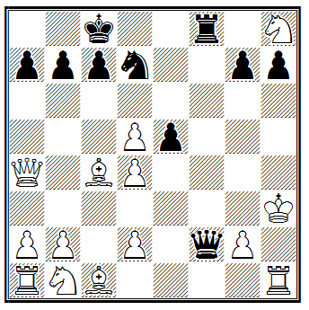

Po 18.Sf1 (nebo Vg1) následuje Vf4 19.Da3 Sf5 20.Dg4 Vh4+ 21.Dxh4 Dxh4 pak Dd4+ a Jf6 i černý vyhraje. Po tahu v textu ohlásil černý mat nejdéle 10. tahem. Možno jest také kratší matové vedení v 8 tazích. Rozluštění ponecháváme čtenářům.
Bílý se vzdal.

Zajímavo snad jest, že vůdce černých již po 9. tahu bílého, totiž v únoru předpověděl p. Kotrčovi další průběh hry, kterýž i v partii skutečně se naskytl.
(glosoval P.K.T., České listy šachové 1896)

Traxler – mistr skladebního umění

Jak víme, vzhledem k svému povolání neměl Traxler dostatek příležitostí k turnajové hře, jakkoliv se snažil. Právě proto podstatnou dávku své energie a talentu soustředil na úlohový šach. Avšak ani tak to zřejmě nebyla ideální situace. Opět citujem z nekrologu od Miroslava Soukupa:

„ Za daných okolností zbyla Traxlerovi jen jediná oblast v říši šachové, kde mohl hověti své lásce, problemistika, ač i tato forma šachové činnosti, jak rozmarně se o tom jednou zmínil, mu v jeho povolání přinášela leckteré nepříjemnosti.“

Nicméně - řečeno mluvou šachovou – za tento Mistrův tak trochu „vynucený tah“ mu byly a jsou vděčny celé generace milovníků šachové skladby, luštitelé i skladatelé po celém světě.

Počátkem roku 1886 se dvacetiletý Traxler ujal publikování pravidelných šachových sloupků v časopise „Tábor“.
Dejme slovo Josefu Heřmánkovi (1898 – 1984, český legionář v Rusku během 1. světové války, významná, byť občas rozporuplná, osobnost táborského šachu po celá desetiletí ) a jeho „Kronice táborského šachu“ :

„Nejstarší šachovou hlídku měl písecký „Otavan“, založenou v roce 1876.
..........
Druhou nejstarší hlídku zavedl týdeník „Tábor“ v roce 1886. Vedl ji znamenitě mistr Traxler, ale stihl ji osud jako zpravidla všechny krajinské hlídky; ještě téhož roku zanikla. Byla obnovena teprve J. Ferrou r. 1928 a zanikla až v r. 1941 po zastavení listu okupanty.“

Traxler hlídku vedl velmi pečlivě a vyváženě, v každé hlídce nabídl glosovanou partii, šachové zprávy ze světa i problém k luštění.

Přečtěte si jak poeticky v jedné ze svých hlídek píše o skladebním šachu:

„Co básníku jsou vznešené pravdy, zájmy lidstva, příroda, svit luny a hvězd, o nichž své básně pěje, co sochaři mramor, jehož podajnou hmotu tvůrčí silou svou takřka život vdechuje, co malíři barvy, jichž umělecké, geniem vnuknuté seskupení teprv obrazu pravé hodnoty a ceny dodává: - To úloháři jsou kombinace šachové, spočívající v různém postavení a vzájemné působnosti 32 figurek; to je látka šachovou hrou mu poskytnutá, mramor i barvy, z nichž utváří svá díla umělecká !“

Traxler byl především úlohář. Jak již výše zmíněno, řadil se k progresivní frakci úlohářů české školy, vedené Dr. Palkoskou. Pro úplnost; druhá, početnější skupina problemistů ( „konzervativní“ křídlo české školy, chcete-li), byla seskupena kolem Miroslava Havla (1881 – 1958, vlastním jménem Miroslav Košťál).

Nicméně, Mistr Traxler „uměl“ i studie . Těmi zahájíme ukázky z jeho tvorby.

1.
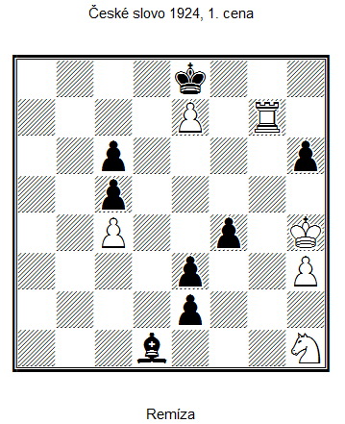

Bílý zde má určitou materiální převahu, avšak černý hrozí vítěznou proměnou pěšce e2 v dámu. Není obtížné se přesvědčit, že bílému k záchraně nepostačí „normální“ tahy, jako 1.Vg1 (např. 1....Kxe7 2.Ve1 Ke6 3.Kg4 Ke5 4.Kf3 h5 5.h4 Kf5 a černý bez problémů vyhraje), je proto třeba vymyslet něco neobyčejného.

2.
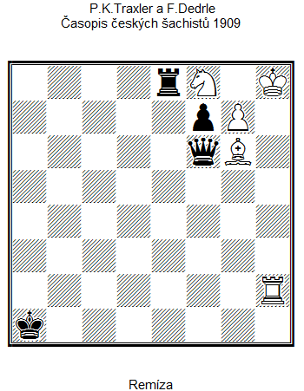
Toto je společná studie s Františkem Dedrlem (1878 – 1957, skladatel studií a šachový analytik). Vtipná myšlenka, vyjádřená pouhými třemi tahy !

Poznámka: doporučuji (i úspěšným řešitelům této studie) podívat se komentář v řešení. S touto studií souvisí i zajímavý rešerš autora této stati.

3.
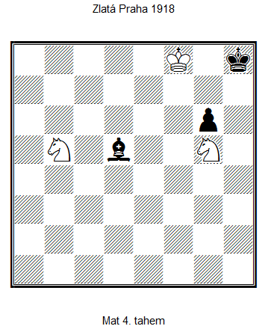

Tato miniatura se nezúčastnila žádné soutěže, ale přesto se stala jednou z nejvíce publikovaných úloh Mistra vůbec. Ve velmi úsporné pozici předvádí dominaci jezdce nad střelcem.

Poznámka pro novice ve světě problémového šachu; miniatura je úloha s celkem maximálně sedmi kameny na šachovnici.
Pro úplnost; je možné setkat se také s výrazem mereditka, což je úloha s osmi až dvanácti kameny. Toto pojmenování je na počest amerického problemisty devatenáctého století jménem William Meredith
(1805 – 1903), který s takovýmto materiálem vytvořil mnoho znamenitých úloh.

4.
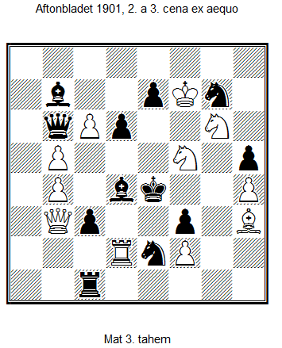

Krásný úvodník (t.j. první tah bílého) a bohatý obsah...
(latinský výraz „ex aequo“ znamená stejným dílem nebo stejnou měrou). Tato trojtažka již na počátku dvacátého století naznačuje budoucí Traxlerův příklon k dynamickému vývoji české školy úlohové, tj. větší důraz na strategické prvky a to i za cenu občasného porušení některých pevných zásad klasického směru, např. požadavek modelových matů (zvídavý čtenář si definici jistě snadno vyhledá !) nebo důsledná ekonomie použití bílých pěšců .

5.
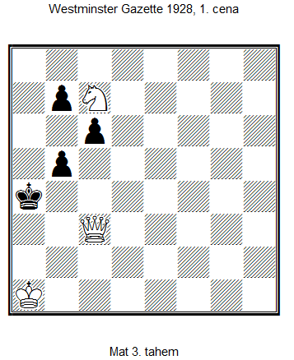

Tato miniatura je protipólem předchozí úlohy - zcela dle klasických zásad české školy, tj. přirozeně působící pozice, výtečná ekonomie materiálu, pěkný úvodník uvolňující jedno pole černému králi a čistota matových obrazců.

6.
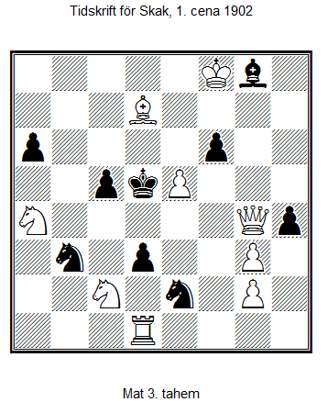

V této úloze předvádí Mistr velice atraktivní téma jak pro praktického hráče, tak i pro řešitele úloh
– několikanásobnou oběť dámy !
Také úvodník je docela rafinovaný...

7.
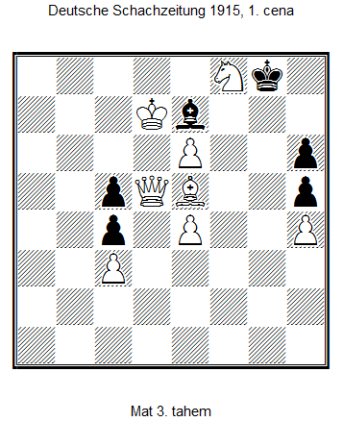

Tato úloha je tempovka, což je typ úlohy nepříliš četný v Traxlerově tvorbě.
Většina šachových úloh je postavena na hrozbě, tj. po úvodníku bílého je černý ohrožen dalším konkrétním postupem bílého, který by mu umožnil uskutečnit svůj úmysl. Naproti tomu v tempovce nehrozí černému žádný mat, za to ho však postihuje povinnost táhnout a tím fatálně zhoršit svou pozici.

8.
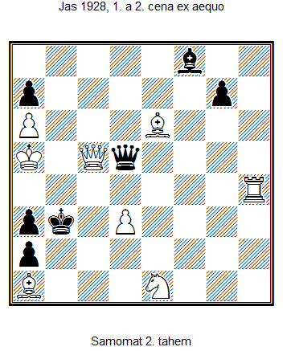

Základní definice samomatu: začíná bílý a donutí černého, aby mu dal mat v určeném počtu tahů. Samomaty budívají hrůzu u praktických šachistů, avšak neprávem. Prostě samomaty mají svou vlastní logiku, podobně jako svou vlastní logiku má např. všeobecně známý a často oblíbený „žravý šach“. Pokud si bílý osvojí zásadu, že dostat mat ve stanoveném počtu tahů znamená vyhrát a černý, že účinnou obranou jsou tahy umožňující vyhnout se zmacení bílého krále, je vše logické. Další příměr - jelikož šachisté mnohdy nepohrdnou ani partičkou mariáše – tam hráč, který vylicitoval „betla“, musí ztratit všechny štychy, aby vyhrál ono rozdání.

Ke svému ocenění této úlohy rozhodčí turnaje napsal: „Vynikající, nesnadný úvodník, plno svůdností, s dokonalou konstrukcí a pěknou hrou obou dám.“

9.
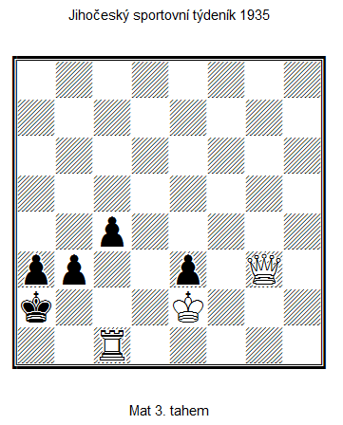

Tuto kvalitní a později často publikovanou tempovku (co do počtu kamenů je to mereditka) se Karel Traxler nerozpakoval uveřejnit v tiskovině převážně regionálního charakteru a zaměřením hlavně na jihočeský fotbal.

Je to jedna z jeho posledních uveřejněných úloh.

Význačný problemista české školy úlohové Vladimír Kos (1928 – 2007) píše: „Traxlerova trojtažka ... předvádí v úvodníku motiv ražení dráhy, avšak neméně zaujmou vysoce esteticky působící dlouhé tahy bílé dámy.“

Mistr se toho sice už nedožil, ale jistě by byl potěšen, že tato úloha byla posléze zařazena do prestižního Alba FIDE.

KONEC

